

Fiche de travail

Prénom : _________________ Classe : 6 (A+B) Date : _______________

Les Verbes en ‘-ER’

Verbes du 1er Groupe
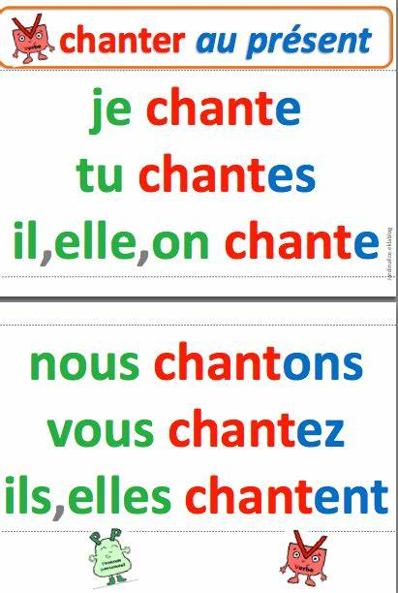

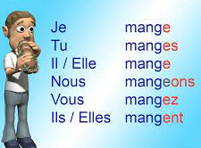

Conjuguez les verbes en écrivant les terminaisons :

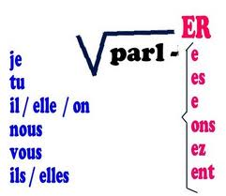
1. Tu habites______ en Turquie?

2. Il arrive_______ à quelle heure?

3. Nous regardons_______ la télé.

4. Vous regardez_____ la télé?

5. Je trouve______ mon portable.

6. Elle dessine______ bien ?

7. Tu aimes_____ cette musique?

8. Nous écoutons______ de la musique.

9. Je reste_____ à la maison aujourd’hui.

10. Ils cherchent_______ un magasin.

